Carlo Grante, Pianoforte

Carlo Grante, descritto dal Die Presse di Vienna come "un cavaliere del pianoforte, senza macchia e senza paura", si è esibito al Musikverein di Vienna, alla Philharmonie di Berlino, alla Wigmore e al Barbican Hall di Londra, alla Sala Santa Cecilia di Roma, al Gewandhaus di Lipsia, alla Semperoper di Dresda, all'Opera di Stoccarda, all'Opera di Zurigo, alla Filarmonica di Kiev e al Rudolfinum di Praga, così come al Lincoln Center e al Kennedy Center negli USA. È apparso come solista con importanti orchestre tra cui Dresden Staatskapelle, Royal Philharmonic di Londra, Wiener Symphoniker, Orchestra di Santa Cecilia, Zurich Philharmonia, la MDR Leipzig, Chamber Orchestra of Europe, Concertino Wien, ecc. Vasta anche la sua esperienza nella musica da camera – è stato consulente musicale del Festival di Musica da Camera di Newport, il più grosso del suo genere al mondo. Noto per esecuzioni e incisioni di Scarlatti, Mozart, Chopin, Schumann, Liszt, Busoni, Debussy e Godowsky, Carlo Grante ha avuto molte opere contemporanee dedicate a lui da Roman Vlad, Michael Finnissy e Bruce Adolphe, tra gli altri. Artista discografico tra i più attivi di oggi, Grante ha inciso oltre 60 CD (principalmente per le etichette Music&Arts e Naxos), tra cui l'integrale per pianoforte delle sonate di Domenico Scarlatti. Prolifico studioso e autore di libri e saggi sulla metodologia e la letteratura pianistica, oltre che traduttore dall’inglese di importanti testi, Grante è docente di pianoforte presso il Conservatorio di Bolzano ed è stato invitato come professore ospite presso diverse istituzioni musicali in tutto il mondo, fra cui ultimamente l’Accademia Gnessin di Mosca. Carlo Grante è un artista Bösendorfer.

Carlo Grante, Klavier

Carlo Grante, den Die Presse (Wien) als "einen Klavier-Ritter ohne Furcht und Tadel" bezeichnete, trat als Solist im Wiener Musikverein, in der Berliner Philharmonie, in der Wigmore und der Barbican Hall in London, in der Sala Santa Cecilia in Rom, im Gewandhaus in Leipzig, in der Semperoper in Dresden, in der Oper Stuttgart, im Opernhaus Zürich, in der Philharmonie von Kiev, im Rudolfinum in Prag, sowie im Lincoln Center und im Kennedy Center in den USA auf. Als Solist trat er mit führenden Orchestern auf, darunter die Staatskapelle Dresden, das Royal Philharmonic London, die Wiener Symphoniker, das Orchestra di Santa Cecilia, die Zürcher Philharmonie, der MDR Leipzig, das Chamber Orchestra of Europe, Concertino Wien usw. Auch im Bereich der Kammermusik verfügt er über breitgefächerte Erfahrung - er war u.a. musikalischer Berater des Newport Kammermusikfestivals, des weltgrößten seiner Art. Carlo Grante ist bekannt für Aufführungen und Einspielungen von Scarlatti, Mozart, Chopin, Schumann, Liszt, Busoni, Debussy und Godowsky. Ihm wurden zahlreiche zeitgenössische Werke gewidmet, u. a. von Roman Vlad, Michael Finnissy und Bruce Adolphe. Als einer der aktivsten Künstler der Gegenwart nahm Grante über 60 CDs auf (hauptsächlich für die Labels Music&Arts und Naxos), darunter die gesamten Klaviersonaten von Domenico Scarlatti auf 35 CDs. Als Wissenschaftler und Autor von Büchern und Aufsätzen über Methodik und Klavierliteratur, sowie als Übersetzer wichtiger Texte aus dem Englischen ist Grante Klavierlehrer am Bozner Konservatorium und wurde als Gastprofessor an verschiedene Musikinstitutionen in der ganzen Welt eingeladen, zuletzt an die Gnessin Akademie in Moskau. Carlo Grante ist ein Bösendorfer-Künstler.
Carlo Grante, Piano

Carlo Grante, described by Die Presse (Vienna) as 'a knight of the piano, without blemish and without fear', has performed as a soloist at the Vienna Musikverein, the Philharmonie in Berlin, the Wigmore and the Barbican Hall in London, at the Sala Santa Cecilia in Rome, the Gewandhaus in Leipzig, the Semperoper in Dresden, the Stuttgart Opera, the Zurich Opera, the Kiev Philharmonic and the Rudolfinum in Prague, as well as at the Lincoln Center and the Kennedy Center in the USA. He has appeared as a soloist with leading orchestras including the Dresden Staatskapelle; the Royal Philharmonic Orchestra, London; the Wiener Symphoniker; the Orchestra di Santa Cecilia; the Zurich Philharmonia; MDR Leipzig; the Chamber Orchestra of Europe; and Concertino Wien, etc. Carlo Grante is also an experienced chamber musician and was Musical Advisor to the Newport Chamber Music Festival, the largest festival of its kind in the world. Known for his performances and recordings of Scarlatti, Mozart, Chopin, Schumann, Liszt, Busoni, Debussy and Godowsky, Carlo Grante has had many contemporary works dedicated to him by Roman Vlad, Michael Finnissy and Bruce Adolphe, among others. One of today's most active recording artists, Grante has recorded over 60 CDs (mainly for the Music&Arts and Naxos labels), including the complete piano sonatas of Domenico Scarlatti across 35 CDs. As well as being as a prolific scholar and author of books and essays on methodology and piano literature, he is a translator of important texts from English. Grante is a piano teacher at the Bolzano Conservatory and has been invited to several music institutions around the world as a guest professor, most recently at the Gnessin Academy in Moscow. Carlo Grante is a Bösendorfer artist.

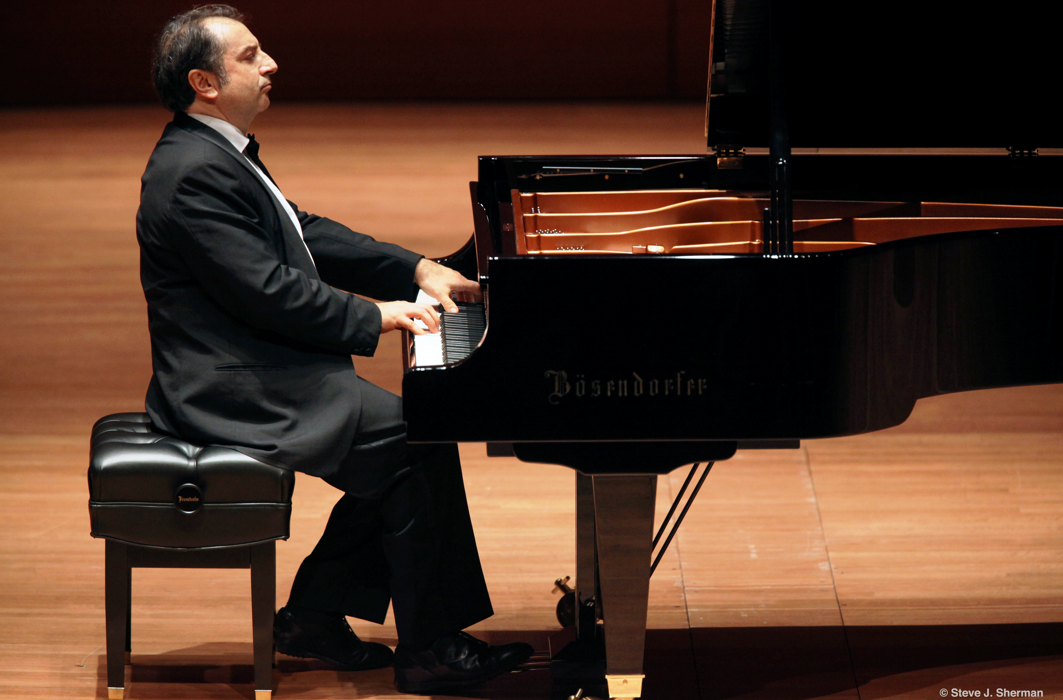
Photo by Steve Sherman, New York

